**Trabajo Integrador 2: Matemática y Programación**

**Conjuntos y logica**.

**Video:** [*https://www.youtube.com/watch?v=1zcJT4VArMA*](https://www.youtube.com/watch?v=1zcJT4VArMA)

**Repositorio:https:**[*https://github.com/SuguGirelli/Tp-integrador-2-mate*](https://github.com/SuguGirelli/Tp-integrador-2-mate)

1.

Alumnos:

Girelli William – DNI: 41200136

Gomez Julian – DNI : 38844753

2.

Conjunto A: [4, 1, 2, 0, 3, 6]

Conjunto B: [3, 8, 4, 7, 5 ]

3. y 4.

Union (A U B): [0, 1, 2, 3, 4, 5, 6, 7, 8] Intersección ( A **∩** B): [3, 4]

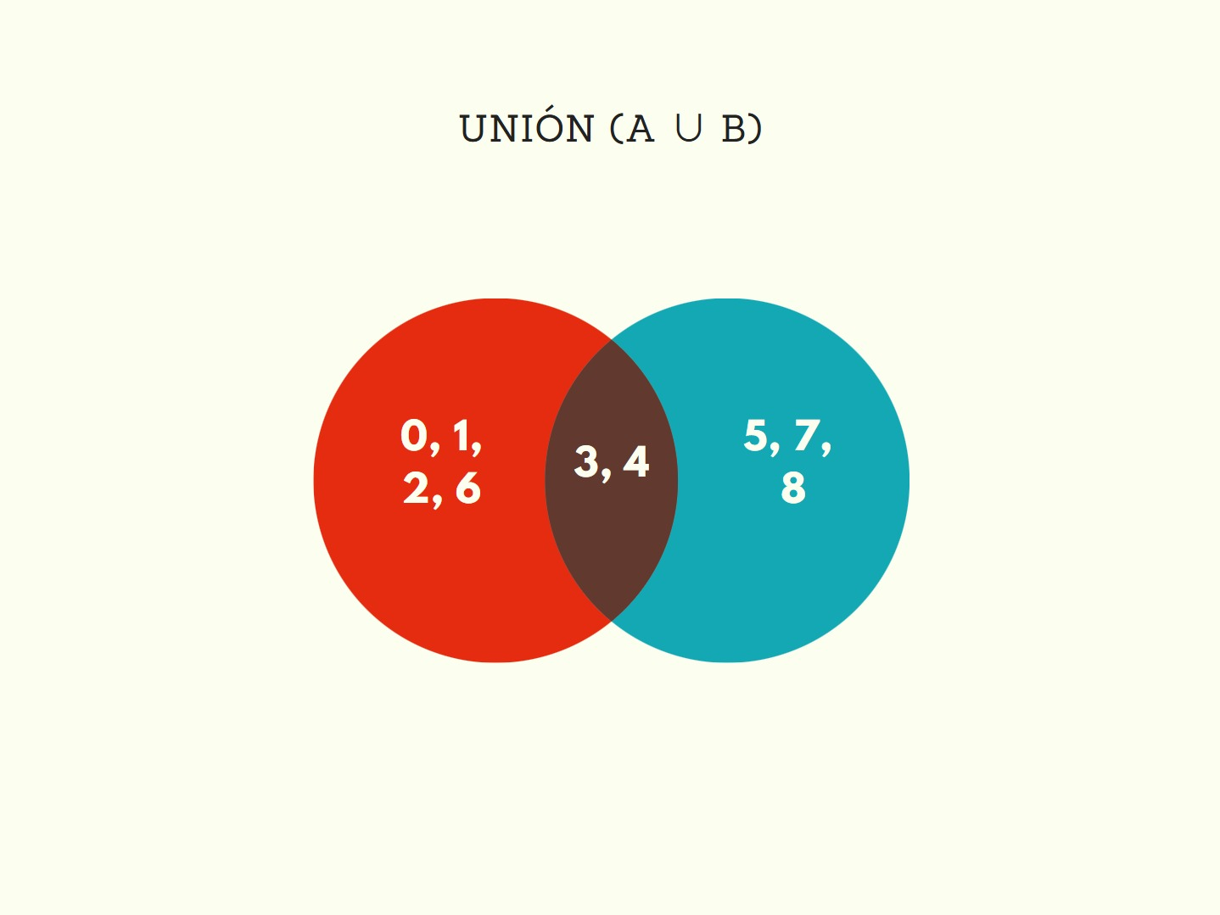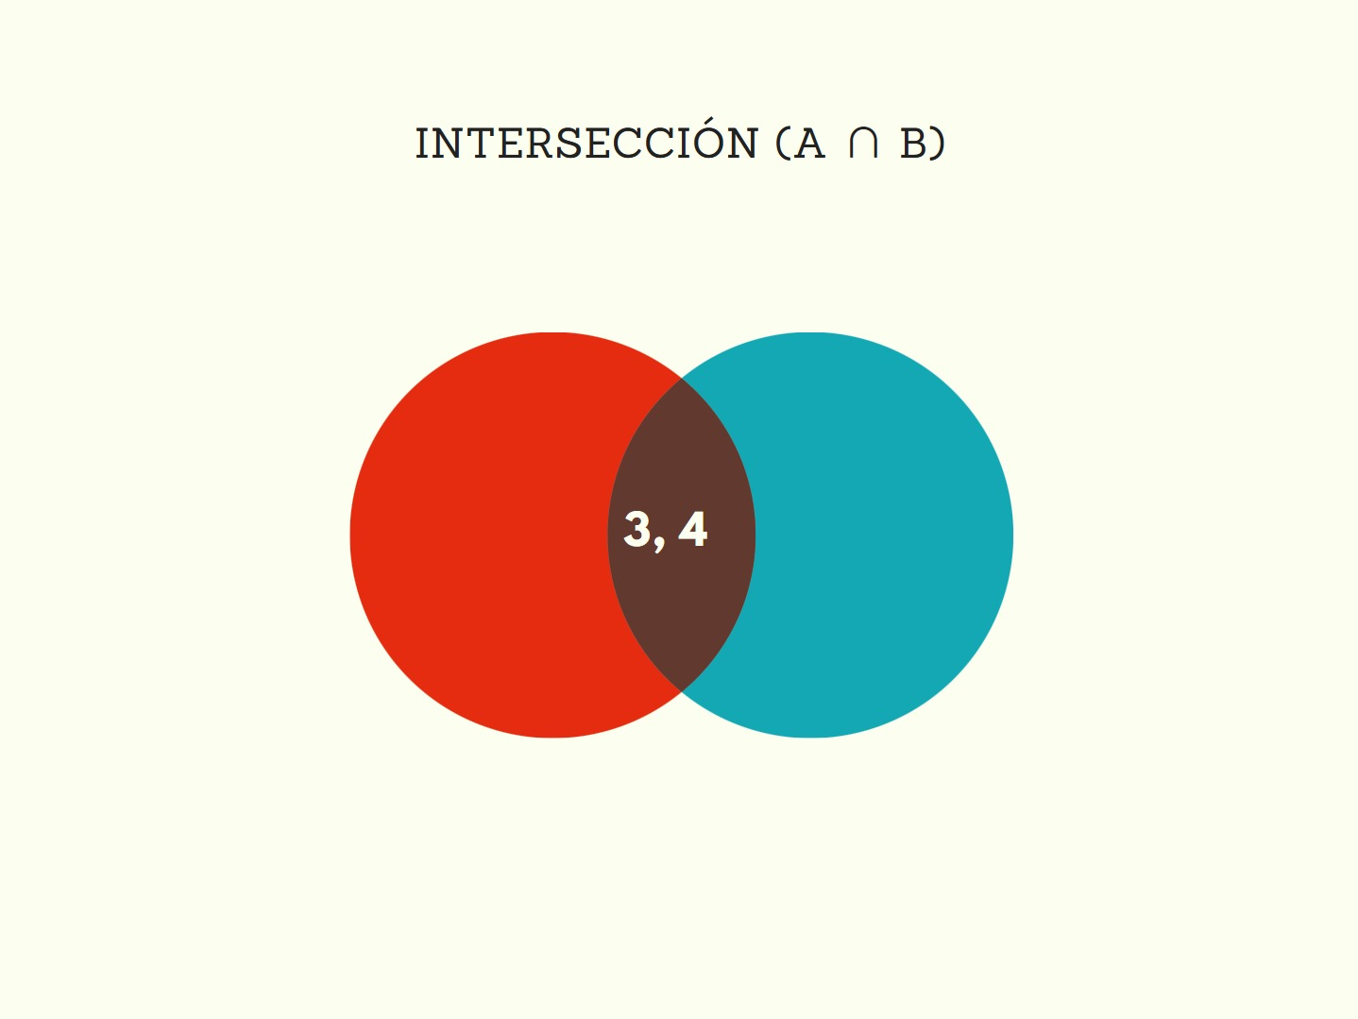

Diferencia (A – B) Diferencia simétrica (A ^ B)

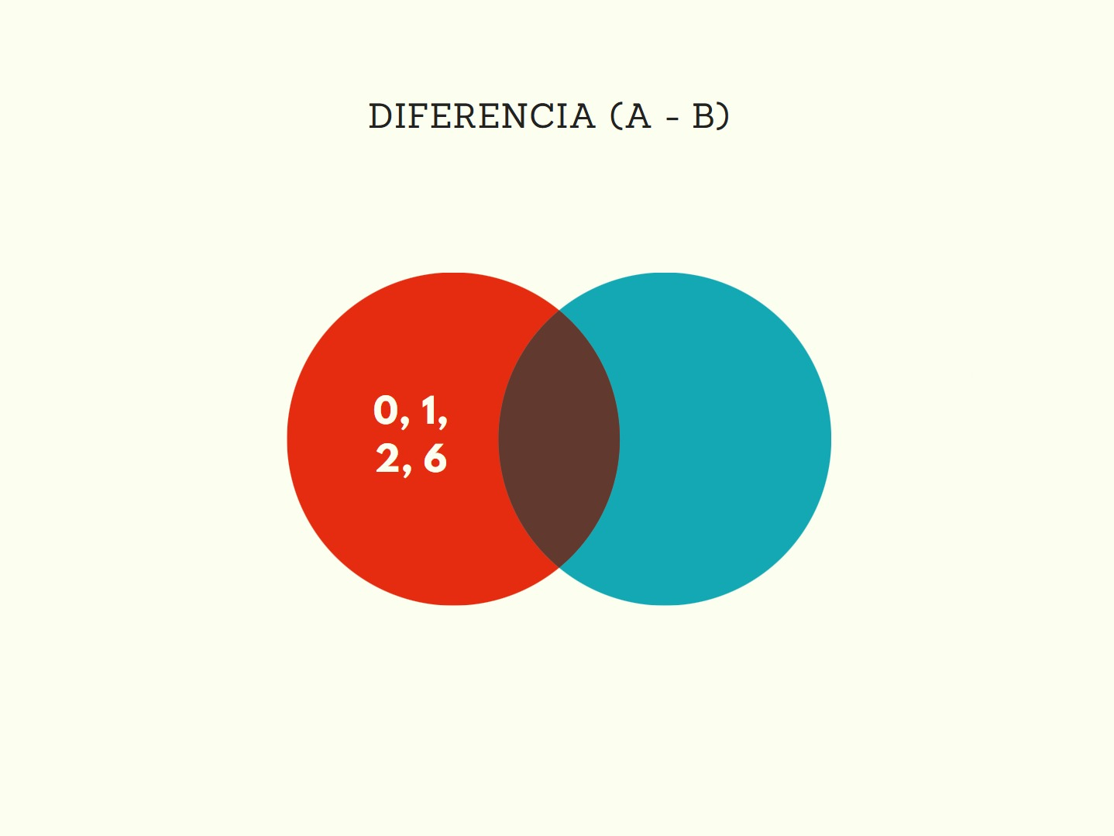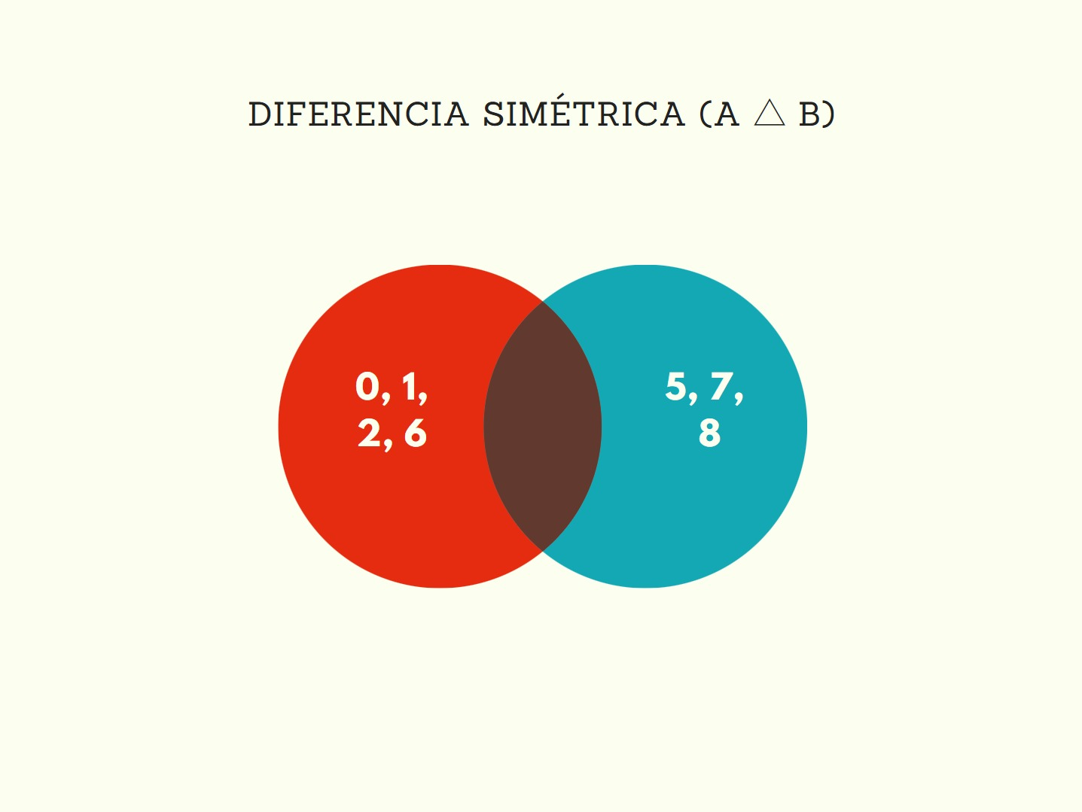

5. Expresiones en lenguaje natural:

a. “Los dígitos decimales que no están ni en A ni en B”

Resultado: {9}

b. “Todos los dígitos pares que estén tanto en A como en B.”

Resultado

Resultado: {2, 4, 6, 8}

c. “Todos los dígitos decimales que conformen el complemento del conjunto A”

Resultado: {5, 7, 8, 9}